КГУ «Рудная средняя школа»
(наименование организации образования)

Краткосрочный (поурочный) план
Алгоритмы на графах

Раздел | Алгоритмизация и программирование
Фамилия, имя, отчество (при его наличии) педагога | Сатиева С.М.
Дата
Класс: 10 | Количество присутствующих | Количество отсутствующих
Тема урока | Алгоритмы на графах. (2 урок)
Цели обучения в соответствии  с учебной программой | 10.5.1.5 реализовывать алгоритмы поиска на графах для решения практических задач
Цели урока | определяют графы и их виды; могут реализовывать алгоритмы поиска на графах для решения практических задач

Ход урока
Этап урока | Действия педагога | Действия ученика | Оценивание | Ресурсы
Начало урока  0-10 мин | Орг. Момент. Приветствие, проверка присутствующих. Психологический настрой на работу. Концентрация внимания учащихся.  Актуализация знаний. Целеполагание  Кумулятивная беседа  - Как вы думаете, в каких областях жизнедеятельности человека используются графы?  - Какие решения осуществляются с помощью графов?  Формулируется тема и цели урока | Настраиваются на положительный настрой урока.  Учащиеся обсуждают, формулируют тему и цели урока | Похвала
Середина урока  10-40 мин | Изучение нового материала  Просмотр видео https://www.youtube.com/watch?v=9YpleNaZiiQ&t=84s  Работа с учебником  Ученики читают текст учебника, используя метод ОВОД  О – основные мысли (прочитать текст и ответить на вопрос, каковы основные мысли текста)  В – внимательное чтение (повторное внимательное чтение и увязка подробностей с основными мыслями).  О – обзор (сравнительная параллель связи с имеющимися знаниями)  Д – доводка (повтор по памяти текста, просмотреть подробности, что вы упустили и почему это произошло).  Физкультминутка  Работа с рабочим листом  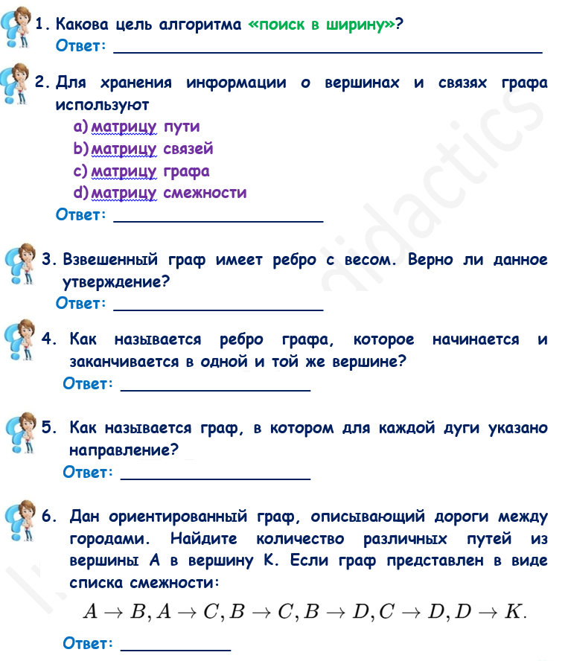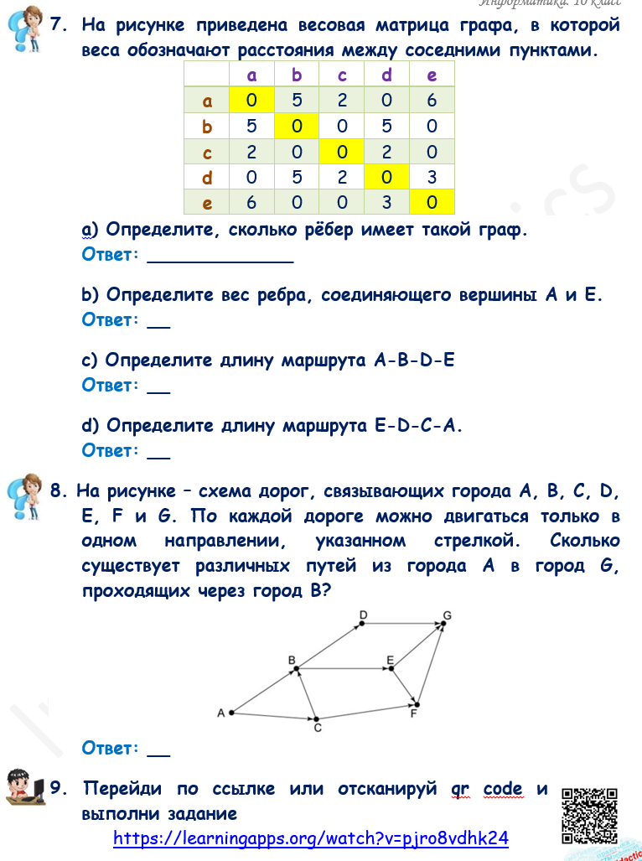 | Смотрят видео  Работают с учебником  Дескрипторы:  - указывает ответ  Дескрипторы:  - выбирает ответ  Дескрипторы:  - отвечает на вопросы  Дескрипторы:  - указывает кол-во путей  Дескрипторы:  -определяет кол-во ребер  - определяет вес ребра  - определяет длину маршрута  Дескрипторы:  - определяет кол-во путей  Дескрипторы:  - выполняет интерактивные задания | Похвала  ФО | https://www.youtube.com/watch?v=9YpleNaZiiQ&t=84s  Учебник  Рабочий лист  Учебник  https://learningapps.org/watch?v=pjro8vdhk24
Конец урока  41-45 мин | Д/з По предложенной матрице смежности составьте схему графа  0 1 0 0 1 1  1 0 0 1 0 1  0 1 0 0 1 0  0 1 0 0 1 0  1 0 1 1 0 1  0 1 0 0 1 0  Итог урока. Рефлексия.  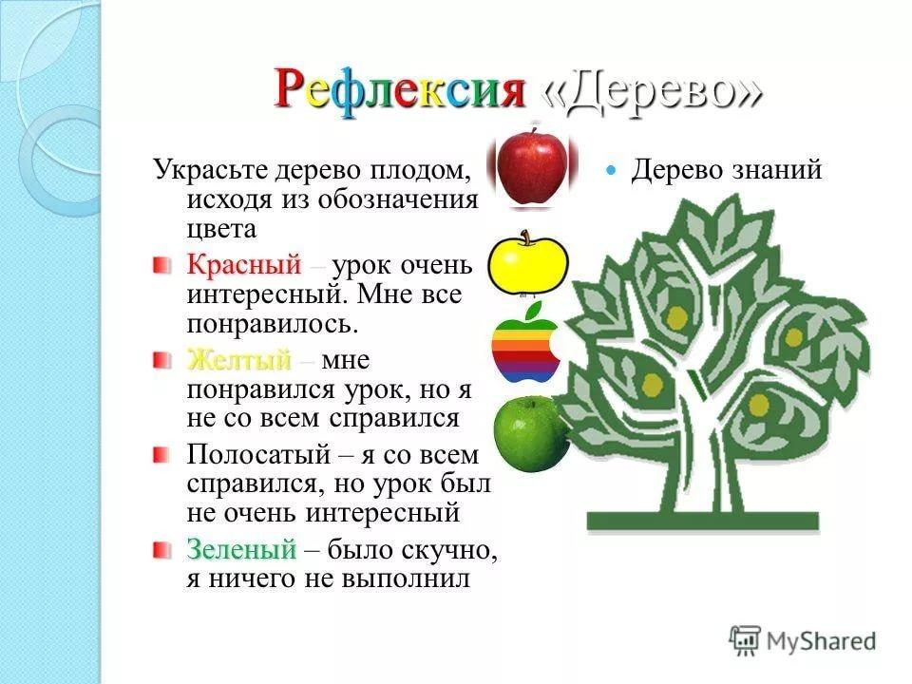 | Записывают д/з  оценивают свою работу. | Самооценивание

